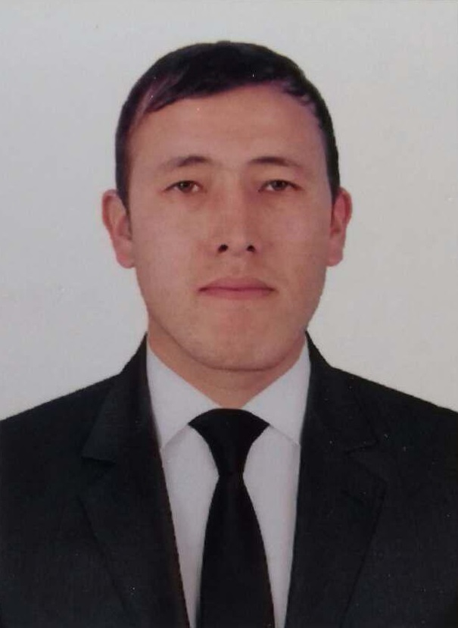
МАЪЛУМОТНОМА

Рузиев Шерзодбек Нуманжонович

Туғилган йили: Туғилган жойи:
04.02.1987 йил Андижон вилояти, Жалақудуқ тумани
Миллати: Партиявийлиги:
ўзбек йўқ
Маълумоти: Тамомлаган:
олий 2010 й. Андижон мухандислик иктисодиёт институти (кундузги)
Маълумоти бўйича мутахассислиги: Молия
Илмий даражаси: Илмий унвони:
Бакалавр йўқ
Қайси чет тилларини билади: Ҳарбий (маҳсус) унвони:
Рус, инглиз ва немис тиллари йўқ
Давлат мукофотлари билан тақдирланганми (қанақа):
йўқ
Халқ депутатлари, республика, вилоят, шаҳар ва туман Кенгаши депутатими ёки бошқа
сайланадиган органларнинг аъзосими (тўлиқ кўрсатилиши лозим):
йўқ

МЕҲНАТ ФАОЛИЯТИ

2006-2010 йй. | Андижон Мухандислик Иктисодиёт Институти талабаси
02.2011-08.2011 йй. | Андижон шахридаги “Болалар шахарчаси” бош хисобчиси
08.2011-01.2014 йй. | Андижон шахар буйича газначилик булинмасининг МРБ ва БХХ сектор бош мутахассиси
01.2014-07.2014 йй. | Андижон шахар буйича газначилик булинмасининг ЮМРО ва НМ гурухи бош мутахассиси
07.2014-10.2015 йй. | Жалакудук туман буйича газначилик булинмасининг бошлик уринбосари
03.2016-12.2017 йй. | Хужаобод тумани буйича газначилик булинмасининг ЮМРО ва НМ гурухи рахбари
12.2017-07.2018 йй. | Жалакудук тумани буйича газначилик булинмасининг ММРО ва ТАО гурухи рахбари
07.2018-10.2018 йй. | Хужаобод тумани буйича газначилик булинмасининг ЮМРО ва НМ гурухи рахбари

Рузиев Шерзодбек Нуманжоновичнинг яқин қариндошлари хақида
МАЪЛУМОТ

Қарин-  дошлиги | Фамилияси, исми ва отасининг исми | Туғилган йили  ва жойи | Иш жойи ва лавозими | Турар жойи
Отаси | Рузиев Нумонжон | 1955 йил  Андижон вилояти Жалакудук тумани | ВАФОТ ЭТГАН
Онаси | Рузиева Уктамхон Мирзаджановна | 1956 йил  Андижон вилояти Жалакудук тумани | Нафакада | Жалакудук тумани Гулистон МФЙ
Опаси | Ахмедова Холинса Нуманжоновна | 1978 йил Андижон вилояти Жалакудук тумани | Уй бекаси | Жалакудук тумани Тошматов МФЙ
Укаси | Рузиев Нодирбек Нуманжонович | 1980 йил Андижон вилояти Жалакудук тумани | Хайдовчи | Жалакудук тумани Гулистон МФЙ
Турмуш ўртоғи | Рузиева (Нормухаммедова) Фотимахон Бозорвой кизи | 1998 йил Андижон вилояти Жалакудук тумани | Уй бекаси | Жалакудук тумани Гулистон МФЙ
Фарзанди | Рузиева Райёнахон Шерзодбек кизи | 2018 йил Андижон вилояти Жалакудук тумани | Она карамогида | Жалакудук тумани Тошматов МФЙ
Кайнотаси | Гайназаров Бозорвой Нормухаммедович | 1968 йил Андижон вилояти Жалакудук тумани | Жалакудук Пахта заводи (механик) | Жалакудук тумани Урги МФЙ
Кайнонаси | Гайназарова Хамидахон Абдуваитовна | 1972 йил Андижон вилояти Жалакудук тумани | Жалакудук туман тиббиёт бирлашмаси | Жалакудук тумани Урги МФЙ

Тел: +998979912122

